京东×小度在家-AI助力双十一整合电商营销
广 告 主：京东
所属行业：电商
执行时间：2020.11.01
参选类别：电商营销类
营销背景
“双十一”的电商营销新节点来到，广告主希望能从众多电商平台中脱颖而出，以更创新的营销形式，带给用户不一样的触达体验，助力品牌活动破圈，让营销回归交易本质。
营销目标
针对客户投放需求，以双十一节点为契机，通过人机交互广告形式，实现小度“AI助力”整合营销；
深度触达高消费人群，与目标人群深度互动，家庭消费决策中女性占主导行作用，为后续消费奠定基础。
策略与创意
用户洞察：
- 小度在家使用人群中「三线-五线城市」覆盖率&互动率较高，可有效帮助品牌城市下沉覆盖渗透。
- 覆盖「已婚」家庭占比较高，「25-44岁人群」更关注京东信息。
- 「高消费人群」对京东信息关注度较高。
平台选择：
小度在家连续两年蝉联智能音箱销量No.1, 成为在家庭场景中以热点营销、智能互动等方式紧抓双十一时间点，精准沟通家庭人群，助力京东双十一活动破圈，提升交易质量的最佳平台。
策略创意：
通过用户习惯性原生交互环境，触发京东广告内容，让用户更容易接受推荐信息。
高流量，强曝光，传统营销，人机互动，创新形式引爆5个营销要素，全力赋能品牌宣传，在众多电商平台中脱颖而出，为家庭用户做最后一公里营销。
执行过程/媒体表现
活动上线阶段：8大高流量、深交互式广告位强势护航，营销效果立竿见影
天气广告：小度用户习惯通过“小度智能设备”了解天气信息，此功能很好得打动了京东推广节日营销点。并通过语音交互/点击关键词调起落地页，扫码进入主会场。
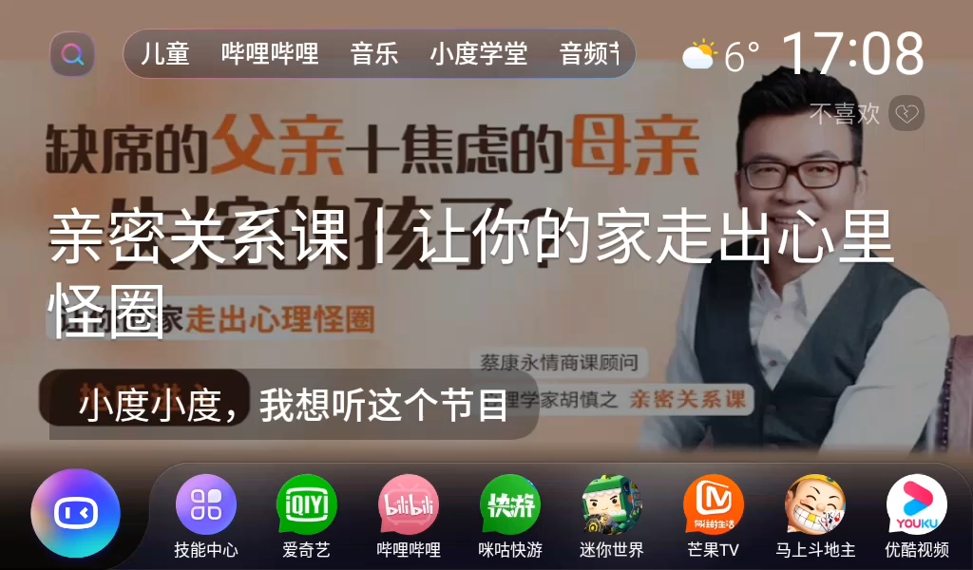
https://www.bilibili.com/video/BV1Gy4y1J7Ct
音乐场景广告：通过两首歌曲间插播京东活动，使用户通过视频形式了解活动信息。
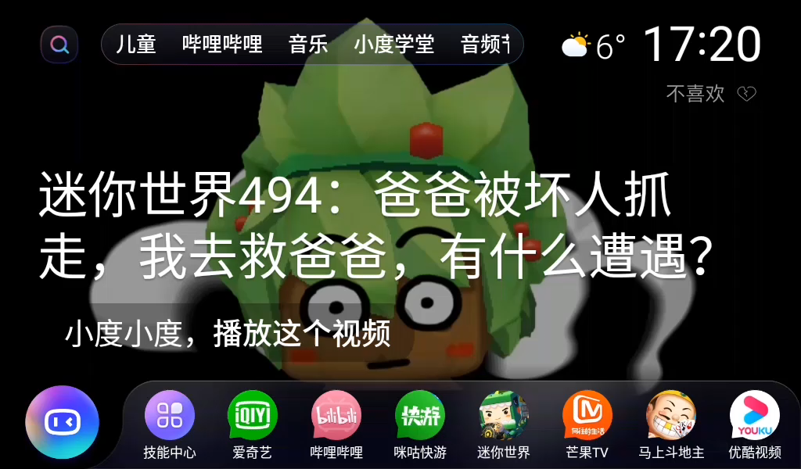
https://www.bilibili.com/video/BV1cA411u7Vz
小度屏保：以小度待机状态为启发，通过可爱卡通行销为吸引点，让用户关注屏幕。在用户与小度智能设备超过30分钟没有交互时，会出现屏保状态，通过点击/语音形式进入京东落地页。
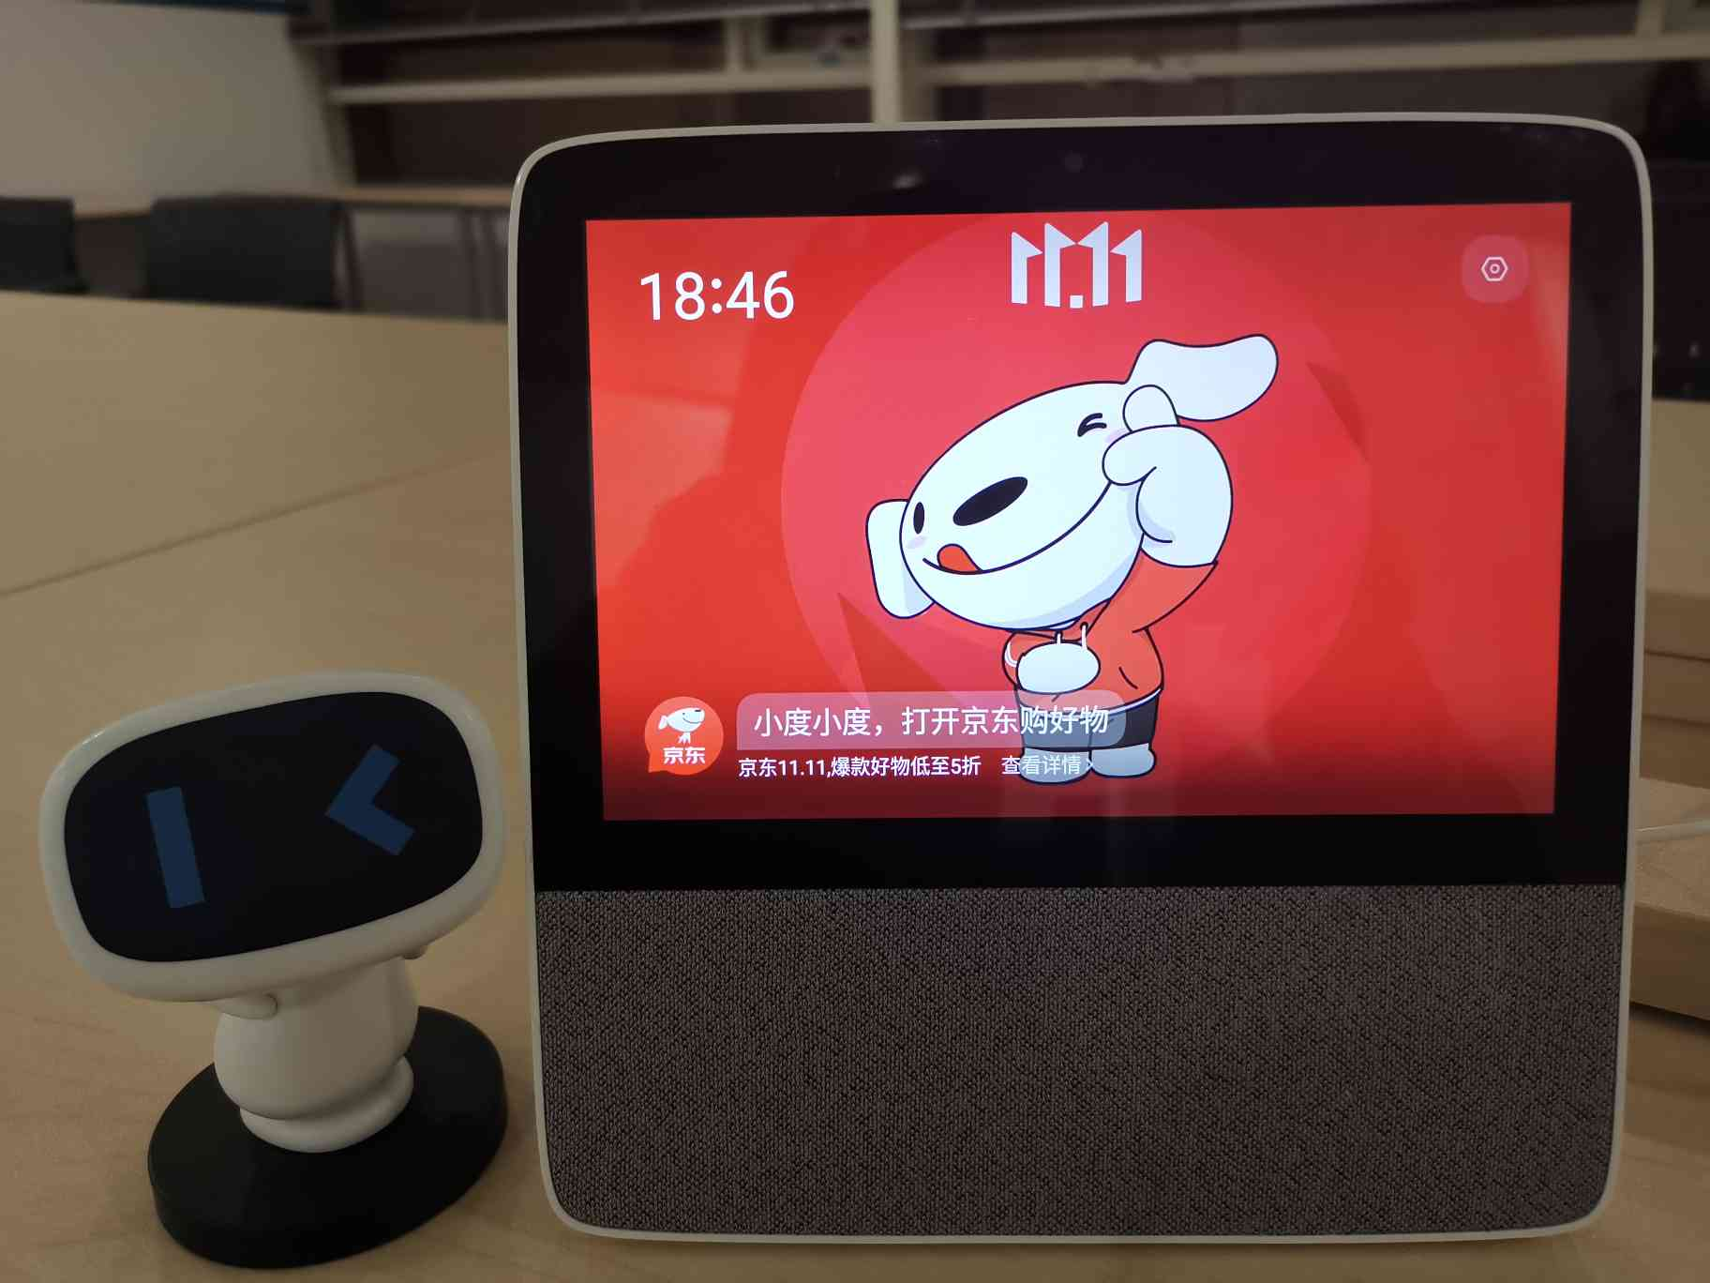
小度APP闪屏：移动端每日每次开机展现，为京东专场活动引流，并点击跳转主会场。
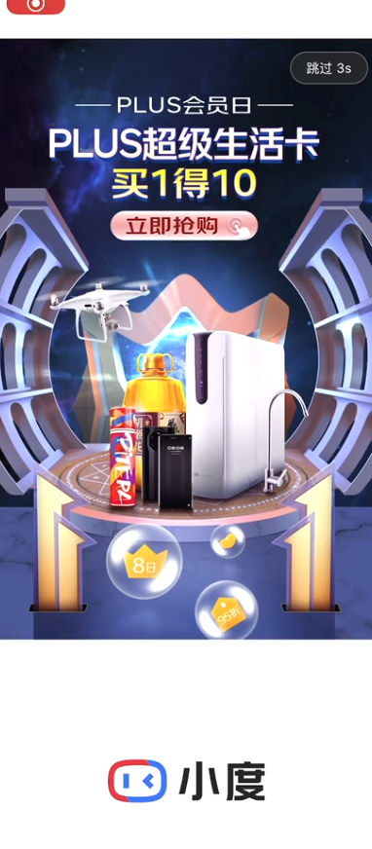
PUSH：强曝光形式广告资源，主动推送京东推广信息，触达用户量较大。
短视频5S前贴：通过播放短视频前插播京东活动，使用户通过视频形式了解活动内容。
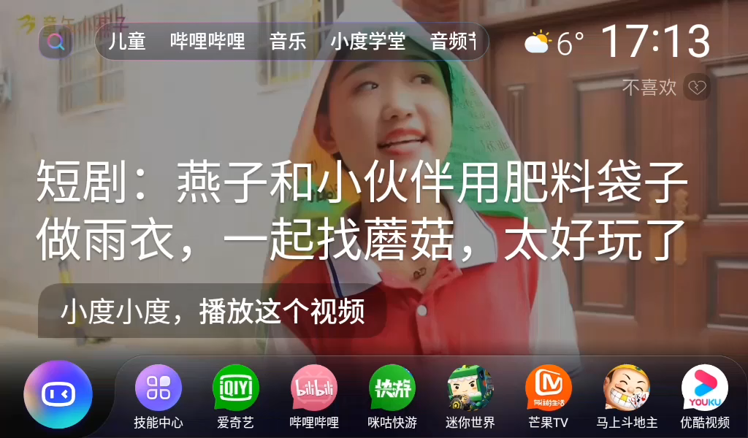
https://www.bilibili.com/video/BV1LX4y1L71B
开机效果广告：用户主动开机时，首推卡片内容，吸引更多屏前用户关注营销信息，扫码进入京东主会场。
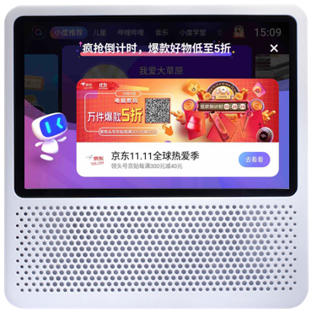
Homefeed：屏幕主页滑屏形式，自然流量高，屏前有效展现京东活动图片&主题，为用户推送京东信息，扫码跳转活动主会场。
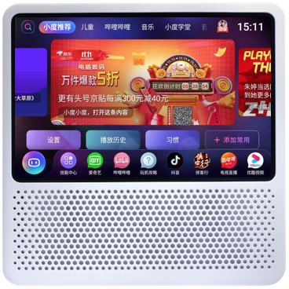

营销效果与市场反馈
- 上线6日营销曝光总计超9000万；
- 首次创新合作的小度屏保，上线三天总曝光量近2000万，营销效果显著；
- Push上线三天总曝光超1000万，高于预期四倍。
通过小度智能屏，提升用户对京东双十一的体验感，通过AI创新的形式提升与用户的互动率，完美打造了小度与京东的营销新时代。

